МБОУ « Первомайская средняя общеобразовательная школа»

Спортивные соревнования. 2 классы.

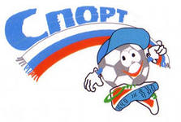
Подготовила и провела
Учитель начальных классов
Честных Ирина Алексеевна

Цели мероприятия:
-способствовать формированию у учащихся потребности быть достойными защитниками своего Отечества;
-развивать волевые качества личности, взаимовыручку, чувства товарищества, способность концентрировать свои силы в экстремальной ситуации, умение честно побеждать и достойно проигрывать;
-способствовать формированию у учащихся устойчивого интереса к занятиям физической культурой и спортом, потребности в постоянном физическом совершенствовании.

Ход мероприятия:
Ведущий. Дорогие ребята, уважаемые родители, гости нашего праздника! Разрешите поздравить вас с Днем защитников Отечества! Пожелать вам мирного неба над головой, счастья и тепла в вашем доме, чтоб ваши дети всегда вас радовали своими успехами, расти те их сильными, смелыми, мужественными, добрыми и благородными. Мы надеемся, что наша конкурсная программа отвлечёт вас от повседневных забот и принесёт хорошее настроение.
А сейчас внимание — начинаем спортивное состязание.

- Построение команд.

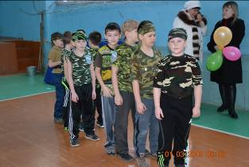

В феврале завьюжном, зимнем
День особый, важный есть -
Всем защитникам России
Воздаём хвалу и честь!
Родная армия сильна,
В боях непобедимая,
На страже Родины она
Стоит несокрушимая!

2.Приветствие команд.
Моряки:Мы - отважные матросы,
Мы из плаванья пришли
И морской привет горячий
Вам, ребята, принесли!
Лётчики: Я буду, как папа,
Бесстрашным пилотом.
Я буду, как папа,
Водить самолёты,
Летать над волнами морей.
Мне б вырасти только скорей!

Пограничники: Не волнуйтесь вы, девчонки,
Можно спать спокойно.
Охраняем мы границу
Честно и достойно.

Ведущий.Пусть жюри весь ход сраженья
Без промашки проследит.
Кто окажется дружнее,
Тот в бою и победит.

3.Представляем жюри:
Павлова И.М.
Яковлева Л.В.
Платон О.А.
4.Эстафеты:
«Генеральские погоны».
Ведущий кладет на плечи первым игрокам по два спичечных коробка — это генеральские погоны. Задача «генералов» — добежать до указанного места и обратно, стараясь не уронить «погоны». Коробки передаются следующему участнику в команде. Победитель — команда, пробежавшая дистанцию первой.
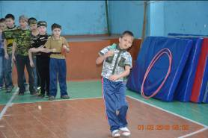
Марш-бросок «Газы».
Участники надевают противогазы, плащ-палатку, резиновые сапоги, в руках автомат. Задание: добежать до определённого места (пункта А), снять обмундирование и вернуться в исходный пункт, передать эстафету следующему участнику, он бежит до пункта А, надевает всё обмундирование, бежит обратно, снимает всё и передаёт всё следующему участнику и т. д.
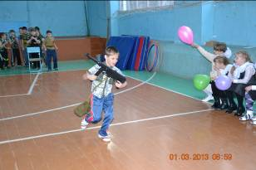
«Уборка казармы».
Игра эстафетная. Берётся ведро и швабра. Участник встаёт одной ногой в ведро, другая остается на земле, в руку швабру. В таком положении необходимо пройти всю дистанцию и передать ведро и швабру следующему. Чья команда пройдёт быстрее, та и побеждает. 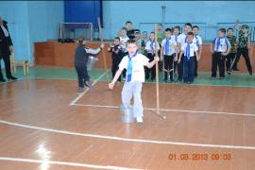

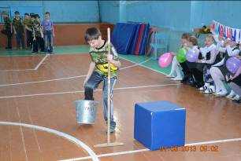
«Защитники»
Задача участников: проползти по-пластунски через тоннель из обручей.
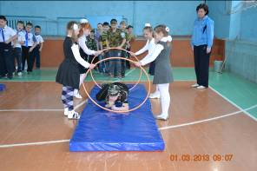

«Конкурс капитанов»
С завязанными глазами собрать шашки из обруча.

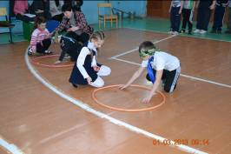
«Важное донесение»
Здесь важно не потерять письмо, иначе мы не узнаем, что за донесение было передано.
Участники прикрепляют буквы прицепками к верёвке.
ДАЁШЬ ПОБЕДУ!

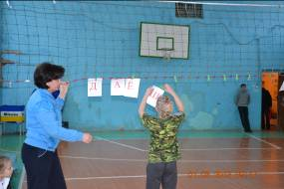

«Лента победы»
Победа это всегда празднично и красиво. Привязать воздушные шары к обручу.

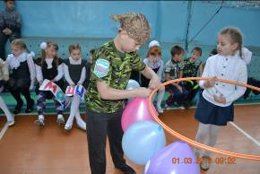
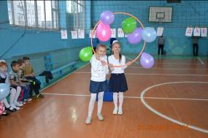
Ведущий: Прекрасно!
И слов не найти
Чтоб выразить все восхищенье
Как трудно будет жюри
Принять объективное решенье.
Пока жюри совещается
Песня для вас исполняется.

Музыкальная пауза

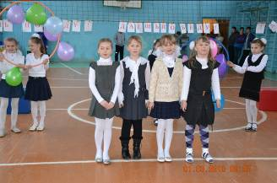

Ведущий: Давайте дадим слово жюри и узнаем, какая команда сегодня стала самой лучшей, самой быстрой, самой внимательной, самой дружной и спортивной.
Слово жюри

Жюри подводит итоги соревнований. Вручаются грамоты и призы.

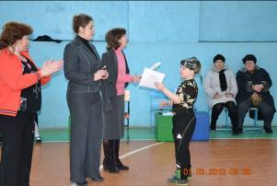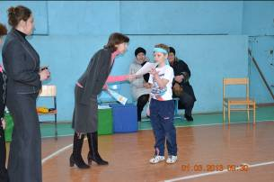

Ведущий:
Всем спасибо за вниманье,
Обеспечивший успех.
Вот настал момент прощанья
Будет краткой наша речь.
Говорим мы: «До свиданья!
До счастливых новых встреч!»

